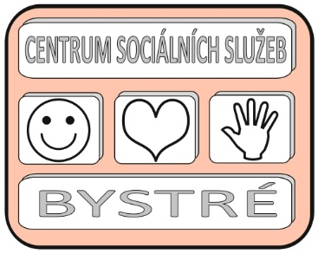
Centrum sociálních služeb Bystré
249/2023/JF
číslo objednávky

Centrum sociálních služeb Bystré, Školní 319, 569 92 Bystré
tel. +
č.ú.
IČO 75 00 79 32
Nejsme plátci DPH.
*************************************************************************************
Vybavení škol s.r.o.
IČ: 04514394
Jaselská 2942/31
74601 Opava

*************************************************************************************
Objednáváme:

- Konferenční židle CONFERENCE 155 20 ks
Látka ERA, CSE 11 sedák i opěrák, kluzáky s měkkým povrchem,
kostra N2 šedá
- Kancelářský stůl UNI US 1200 3 ks
Deska stolu ořech, podnož šedá

Cena včetně dopravy: 68 254,- Kč ( bez DPH), 82 587,34 Kč ( s DPH)

-------------------------------------------------------------------------------------------------------------------------------------

Způsob platby: faktura Způsob odběru: osobní odběr

Bystrém dne 24.10.2023 Schvaluji:
Ředitel DNZ Bystré Mgr. Ivo Musil

Vyřizuje e-mail:

